relatório

aprendizagem por projeto integrador

Sprint 1

Autores:

Daniel Miguel da Silva

LinkedIn: <https://www.linkedin.com/in/daniel-miguel-silva-7492a2248/>

GitHub: <https://github.com/danielmiguel8>

Emily Moreira Job

LinkedIn: <https://www.linkedin.com/in/emily-job-316851292>

GitHub: <https://github.com/Emilymjob>

Gabriel Martins Gazaneo

LinkedIn: <https://www.linkedin.com/in/gabriel-martins-gazaneo-a531b8253/>

GitHub: <https://github.com/Gabriel-Martins-Gazaneo>

José Ezenildo de Oliveira Campos  
LinkedIn: <https://www.linkedin.com/in/ezenildo-campos-81043b266/>   
GitHub: <https://github.com/Ezenildo-Campos>

Marcelo Uchôas de Oliveira

LinkedIn: <https://www.linkedin.com/in/marcelo-uch%C3%B4as-de-oliveira-b2536a18b/> GitHub: <https://github.com/marcelouchoas>

Márcia Soares de Almeida

LinkedIn: <https://www.linkedin.com/in/m%C3%A1rcia-soares-de-almeida-22814814a/>

GitHub: <https://github.com/marciasoaresa>

Professor M2: Tiago Cristofer Aguzzoli Colombo

Professor P2: Marcus Vinicius do Nascimento

Resumo do projeto:

Trata-se de um projeto pedagógico alicerçado na Metodologia de Aprendizagem por Projeto Integrador (API), para ensino-aprendizado focado no desenvolvimento de competências e fundamentada nos pilares de aprendizado com problemas reais (RPBL), validação externa e mentalidade ágil.

São identificadas estratégias para entender o problema, conceber uma solução viável ao desenvolver e implementar o Mínimo Produto Viável (MVP). Seguido de sua operação de concepção, projeto, implementação e operação de sistemas e produtos do mundo real (Iniciativa CDIO).

Abstract:

This is an educational project built upon the Integrative Project-Based Learning (IPBL) methodology, designed for teaching and learning focused on competency development and grounded in the principles of real problem-based learning (RPBL), external validation, and agile mindset.

Strategies are identified for comprehending the problem, conceiving a feasible solution by developing and implementing the Minimum Viable Product (MVP), followed by its operationalization in the design, project, implementation, and operation of real-world systems and products (CDIO Initiative).

 Resumen:

Este es un proyecto educativo construido utilizando la metodología de Aprendizaje Basado en Proyectos Integrativos (ABPI), diseñado para la enseñanza y el aprendizaje centrados en el desarrollo de competencias, y fundamentado en los principios del Aprendizaje Basado en Problemas Reales (ABPR), validación externa y mentalidad ágil.

Se identifican estrategias para comprender el problema, concebir una solución factible mediante el desarrollo e implementación del Producto Mínimo Viable (PMV), seguido de su operacionalización en el diseño, proyecto, implementación y operación de sistemas y productos del mundo real (Iniciativa CDIO).

# Contextualização do projeto

O projeto tem por objetivo o desenvolvimento de ações que apresentem uma solução num contexto voltado à Logística no mercado nacional, mais especificamente no estado de São Paulo. Onde o PIB se destaca por sua importância para o nosso país.

Em valores correntes, no segundo trimestre de 2023, o PIB Paulista alcançou, em milhões R$ 828.491,00. No mesmo período do ano anterior, o montante auferido, também em milhões, foi de R$ 802.895,00. PIB Paulista cresceu 0,7% no segundo trimestre de 2023.

(Seade http://[www.seade.gov.br](http://www.seade.gov.br), acesso em 20/10/2023).

Com a identificação dos principais modais utilizados para o escoamento de cargas, foi criada uma base de dados com referência no site do governo *Comex* *Stat*. E o desenho geográfico do fluxo em que as cargas tramitam – importação e exportação. Assim fazendo uma análise desse contexto para que se chegue a uma solução baseada em informações concretas.

# Objetivos do projeto

Este projeto tem como objetivo apresentar uma solução interativa de informações com os modais mais utilizados de exportação e importação no estado de São Paulo.

Adicionalmente foi criada uma base de dados relacional e Dashboard que permita:

(i) identificar os modais utilizados nos trâmites internacionais de movimentação de cargas;

(ii) desenhar a geografia do fluxo da carga para importação e exportação.

# Tecnologias utilizadas

As tecnologias utilizadas para o desenvolvimento desse Projeto são:

- Power BI – para estabelecer uma estrutura relacional de tabelas com os dados obtidos do *Comex* *Stat*.

Esse Dashboard permite identificar as informações de maneira intuitiva, quando se quer obter informação de dados de produto importado ou exportado. Essa visualização dos dados permite analisar com precisão as informações para a tomada de decisão.

- GitHub – local onde estão todas as informações referentes ao Projeto, de forma organizada, clara e de fácil acesso.

- Jira Software – ferramenta que organiza as tarefas, com datas de atribuição, início e término.

- Power Point – apresentação do Projeto de forma a reunir todas as informações utilizadas ao longo de seu desenvolvimento.

- Excel – utilizado para a manipulação de informações e assim obter dados compatíveis para ser entregue ao parceiro acadêmico.

## Tecnologias de Logística ou de Análise gerencial

As tecnologias e metodologias utilizadas para a análise gerencial e organização da equipe foram:

- Whats’App – para a comunicação eficaz e eficiente da equipe;

- Metodologia Scrum – para a gestão dos integrantes da equipe;

- Backlog – requisitos necessários para um plano estratégico mais amplo;

- Kanban – gestão de atribuição de tarefas de modo que a equipe consiga visualizar quais tarefas devem ser feitas e quais tarefas estão concluídas;

- Jira Software – plataforma que contém tecnologia de gerenciamento e organização de equipe;

- 5W2H – metodologia para identificar o tempo de execução de cada tarefa atribuída ao integrante da equipe;

- Burndown / Burnup – gráfico de desenvolvimento da equipe baseando-se em prazos pré-determinados.

- Power BI Web – plataforma on-line para a manipulação do Power BI;

- One Drive – sistema de armazenamento on-line e compartilhamento de dados.

Tecnologias da Informação

Entre essas tecnologias citadas, foram utilizadas exclusivamente o Excel e o Power BI. Sendo o Excel para a obtenção dos dados e seu tratamento. E o Power BI para realizar o Dashboard interativo demonstrando os dados tratados sobre a tabela do Excel.

Nesse tópico devem ser apresentadas como as tecnologias foram utilizadas no projeto, as dificuldades de sua aplicação e como elas contribuíram de forma efetiva para o cumprimento do objetivo proposto.

Figura 1 – Base de Dados Relacional**.**

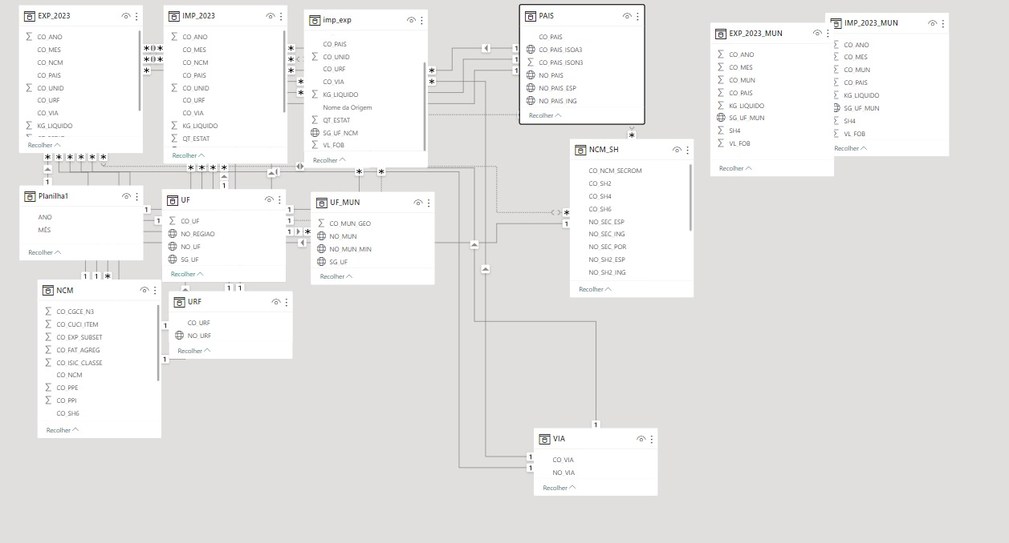

Fonte: Próprio autor**.**

# Coleta e descrição dos dados utilizados

Foi efetuada uma relação de dados entre tabelas de fatos e tabelas de dimensões, através de relacionamentos que utilizaram colunas de códigos em comum para filtragem dos dados. Os seguintes códigos foram utilizados para representação dos dados: Valor FOB - VL_FOB; QT_ESTAT; KG_LIQUIDO; NO_SH4; NO_URF; SG_UF; NO_UF; NO_PAIS; NO_VIA

Nesse tópico, devem ser apresentados os dados utilizados para o desenvolvimento do trabalho.

Foi feita a relação de dados entre tabelas de fatos e tabelas dimensões, através de relacionamentos que utilizaram colunas de códigos em comum para filtragem dos dados. Os seguintes códigos foram utilizados para representação dos dados:

• VL FOB: corresponde ao valor FOB (Free On Board), expresso em dólares americanos, referente à movimentação da mercadoria.

• QT ESTAT: corresponde à quantidade estatística da movimentação da mercadoria.

• KG LIQUIDO: corresponde à quantidade em quilogramas líquidos da mercadoria movimentada.

• SH4: corresponde ao código identificador da mercadoria exportada ou importada. Nessa base de dados, o código NCM é composto de quatro dígitos, formados pelo Sistema Harmonizado (Capítulo, Posição e Subposição), estando de acordo com a definição estabelecida entre os países do Mercosul.

NO_URF: unidade da RFB responsável pelo local onde a mercadoria está sendo submetida a despacho aduaneiro. Também conhecido como: código da unidade de despacho aduaneiro, código URF de despacho ou URF receita federal.

• SG_UF: corresponde ao código identificador do estado produtor (exportação) ou importador (importação).

NO_UF: unidade federativa e é a distribuição dos estados que compõem a federação como um todo. O que antes era de responsabilidade de um governo ou estado, com a distribuição de UF passa a contar com diferentes esferas e particularidades na gestão política. São Paulo, Rio Grande do Sul e Bahia, por exemplo, são unidades federativas.

NO_PAIS

• CO PAIS: corresponde ao código identificador do país de origem (importação) ou destino (exportação).

• NO_VIA: corresponde ao código identificador da via de transporte utilizada para o transporte da mercadoria. Na exportação, configura-se o último meio de transporte utilizado para movimentar a mercadoria até seu destino; já na importação, configura-se o primeiro meio de transporte da mercadoria no Brasil.

NO_VIA

• CO VIA: corresponde ao código identificador da via de transporte utilizada para o transporte da mercadoria. Na exportação, configura-se o último meio de transporte utilizado para movimentar a mercadoria até seu destino; já na importação, configura-se o primeiro meio de transporte da mercadoria no Brasil.

Figura 2 – Dados gerais de importação e exportação do Estado de São Paulo**.**

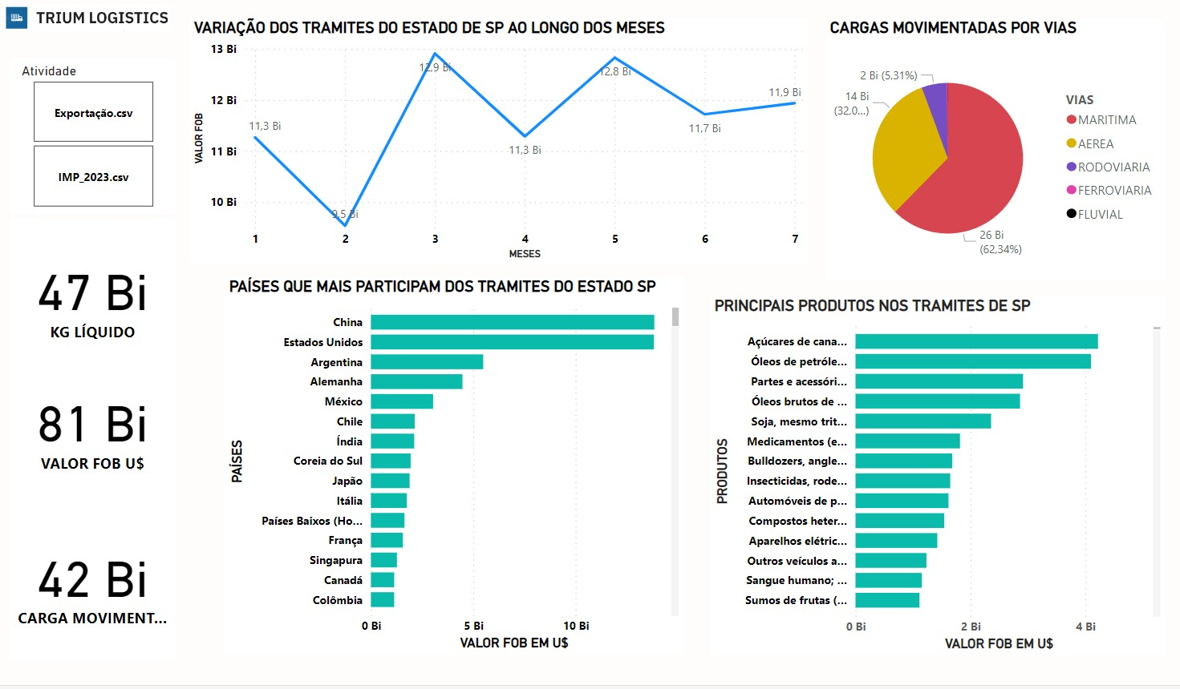

Fonte: Próprio autor**.**

# Resultados esperados

Os resultados estão identificados conforme os requisitos apresentados. Inclusive com as figuras demonstrando esses dados. Ou seja, o projeto deve conter as seguintes informações:

1. Tela com indicadores gerais de importação e exportação do estado de São Paulo;

2. Visualização de um mapa destacando as principais localidades dos trâmites no estado de São Paulo;

3. Tela que permita relacionar a proporção de movimentação de cargas nos municípios específicos de São Paulo, Paulínia, Jundiaí, São José dos Campos e Campinas;

4. Tela que detalhe o fluxo logístico de exportação de uma carga originária de São José dos Campos.

Figura 3 – Mapas dos principais locais de processamento de importação e exportação do Estado de São Paulo**.**

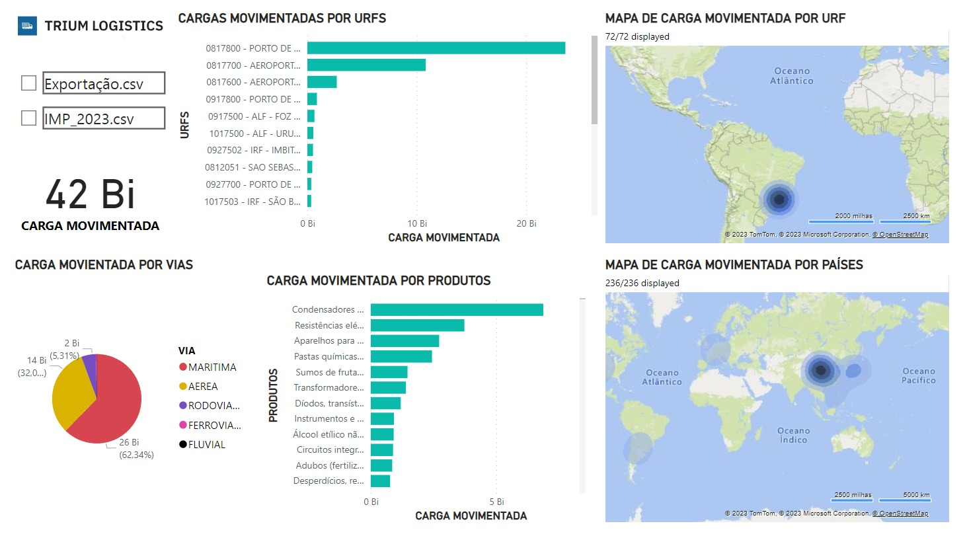

Fonte: Próprio autor**.**

# Referências

Os trabalhos técnico-científicos requerem que sejam colocadas as referências utilizadas para desenvolvimento. A seguir, está colocado o modelo de lista de referência a ser adotado no relatório de API:

|  |
| --- |
| Bezerra, G. C. L.; Gomes, C. F. The effects of service quality dimensions and passenger characteristics on passenger’s overall satisfaction with an airport. Journal of Air Transport Management, v. 44-45, p. 77-81, May-June, 2015. Available in:<http://dx.doi.org/10.1016/j.jairtraman.2015.03.001>. Accessed in: 18 jan. 2019. |
| Castillo-Manzano, J. I. Determinants of commercial revenues at airports: lessons learned from Spanish regional airports. Tourism Management, v. 31, n. 6, p. 788-796, 2010. |
| Chung, Y.S. Hedonic and utilitarian shopping values in airport shopping behavior. Journal of Air Transport Management 49, 28 – 34, 2015. |
| Del Chiappa, G.; Martin, J. C.; Roman, Concepcion. service quality of airports’ food and beverage retailers: a fuzzy apPOSach. Journal of Air Transport Management, v. 53, p. 105-113, 2016. |

Secretaria de Aviação Civil. Research methodology for operational performance and passenger satisfaction. Available in:<http://infraestrutura.gov.br/images/AVIACAO_CIVIL/PESQUISA_ SATISFACAO/METODOLOGIA_2018_-_v.0.0.pdf/>, 2019.

TRISTÃO, Leonardo. Proposição de uma Base de Dados Espacial para Apoiar o Planejamento do Setor de Aviação Civil Brasileiro. 2018. 166 f. Dissertação (Mestrado em Engenharia de Transportes e Gestão Territorial) - Universidade Federal de Santa Catarina, Centro Tecnológico, Programa de Pós-Graduação em Engenharia de Transportes e Gestão Territorial, Florianópolis, 2018.